
مذكرات الاسبوع
التاسع عشر
قسم سما العلم للتحضيري
المربية خديجة

بسم الله الرحمن الرحيم
النّشاط : مبادئ القراءة المربية خديجة
المحتوى : أربط بين الصوت والحرف (د)
الهدف التعلمي: يعين الصوت د في الكلمة
يعين حرف الدّال في الكلمة
التقويم | اهداف التعلم | وضعيات التعليم / التعلم | المراحل
تشخيصي  يسترجع حرف الدّال على الالواح | يكتب حرف الدّال ويقرأه | مراجعة حرف الدّال على الألواح | وضعية الانطلاق
تكويني | يعين الصوت د في الكلمة  يعين حرف الدّال في الكلمة | تثبيت حرف الدّال على السّبورة وقراءته  تثبيت صورة دجاجة على السّبورة  ماهذه ؟ تثبيت كلمة دجاجة تحت الصورة .وقراءتها من طرف المربية ثم الاطفال  نفس الخطوات مع باقي الصور  فتح الكتب ص55 قراءة الكلمات الواحدة تلو الاخرى وفي كل مرة يتم تلوين بطاقة الكلمة عند سماع الصوت د.  2- عرض صورة دب .بعد تسميته يتم تثبيت كلمة دب تحته وهكذا مع أسد – دودة –مقعد .  قراءة الكلمات ثم تعيين حرف الدال في كل كلمة بوضعه داخل حيز | بناء التعلمات
تحصيلي |  | تشكيل الحرف بالعجين | استثمار المكتسبات

بسم الله الرحمن الرحيم
النّشاط : مبادئ القراءة
المحتوى : أربط بين الصوت والحرف (ط)
الهدف التعلمي : يعين الصوت ط في الكلمة
يعين حرف الطاء في الكلمة
التقويم | اهداف التعلم | وضعيات التعليم / التعلم | المراحل
تشخيصي  يسترجع الحروف المدروسة | يقرأ الحروف | تثبيت الحروف المدروسة ومطالبة الاطفال بقراءتها | وضعية الانطلاق
تكويني | يعين الصوت ط في الكلمة  يعين حرف الطاء في الكلمة | اغماض الاعين واضافة حرف الطاء.ثم مطالبة الاطفال بالبحث عن الحرف الزائد ووضعه داخل حيز وتسميته .حذف باقي الحروف  محاكاة الحرف في الفضاء وعلى الطاولات ثم على الالواح  الاتيان بكلمات تشمل حرف الطاء.  تثبيت صورة طائرة على السّبورة  ماهذه ؟ تثبيت كلمة طائرة تحت الصورة .وقراءتها من طرف المربية ثم الاطفال  نفس الخطوات مع باقي الصور  فتح الكتب ص56 قراءة الكلمات الواحدة تلو الاخرى الاخرى وفي كل مرة يتم تلوين بطاقة الكلمة عند سماع الصوت ط.  2- عرض صورة طماطم .بعد تسميته يتم تثبيت كلمة طماطم تحته وهكذا مع خيط – بطة – بطاطا .  قراءة الكلمات ثم تعيين حرف الطاء في كل كلمة بوضعه داخل حيز | بناء التعلمات
تحصيلي |  | تشكيل الحرف بالعجين | استثمار المكتسبات

بسم الله الرحمن الرحيم
النشاط : مبادئ الكتابة
المحتوى : حرف الشين
الهدف التعلمي : يرسم حرف الشين متبعا اتجاه الكتابة
التقويم | أهداف التعلم | وضعيات التعليم / التعلم | المراحل
تشخيصي  التأكد من اكتسابه للحرف | يقرأ ويكتب حرف الشين | مراجعة حرف الشين على الالواح | وضعية الانطلاق
تكويني |  | عرض صورة شجرة 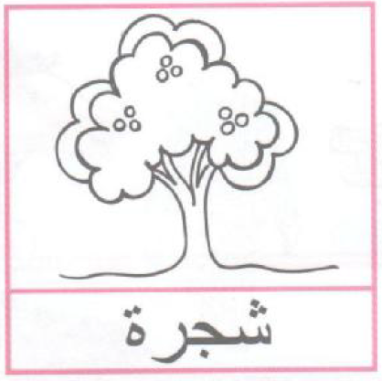  ماهذه؟  اكتب كلمة شجرة تحت الصورة  أقرأ ويقرأ الأطفال  بما بدئت كلمة شجرة ؟  من يبحث عن حرف الشين في كلمة شجرة ويضعه داخل حيز  لاحظوا الشجرة يوجد بها حرف الشين مرروا اصابعكم عليها  لونوا حرف الشين في الشجرة  مراقبة فتصحيح  الحصةالثانية  مراجعة حرف الشين  تلوينه /كتابته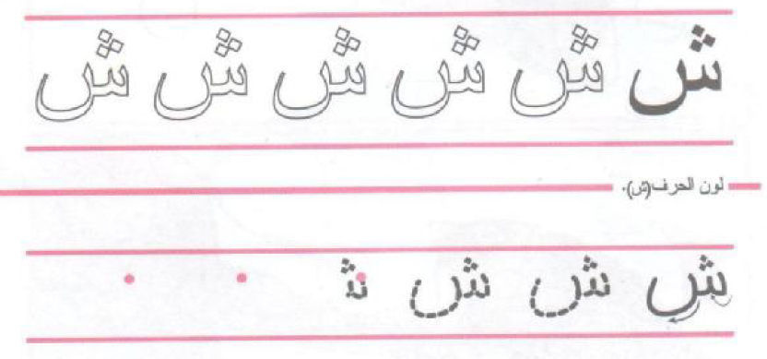 | بناء التعلمات
تحصيلي |  | يلون قرص الشين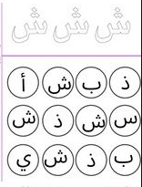 | استثمار المكتسبات

بسم الله الرحمن الرحيم
النشاط : رياضيات
المحتوى : أحداث اليوم
الهدف التعلمي : يرتب أحداثا حسب تسلسلها
التقويم | اهداف التعلم | وضعيات التعليم/ التعلم | المراحل
تشخيصي يسترجع مكتسباته القبلية | يميز بين الليل والنهار | عرض صورتي الليل والنهار ودعوة الأطفال الى التعبير عمّا يرونه | وضعية الانطلاق
تكويني | يعبر عن احداث اليوم بالترتيب |   ماذا نفعل في الليل ؟  أنظر الى الصورة وعبر    وعندما تطلع الشمس هل نبقى نياما ؟  ماذا نفعل ؟  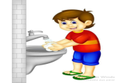  بعد ان تستيقظ ماذاتفعل ؟    أنظر الى الصورة التالية وتحدث  بعد ان تتناول فطورك ماذاتفعل    لاسنانك؟  ثم أين تذهب    بعد العودة من المدرسة ماذا تفعل ؟(العب مع اختي) 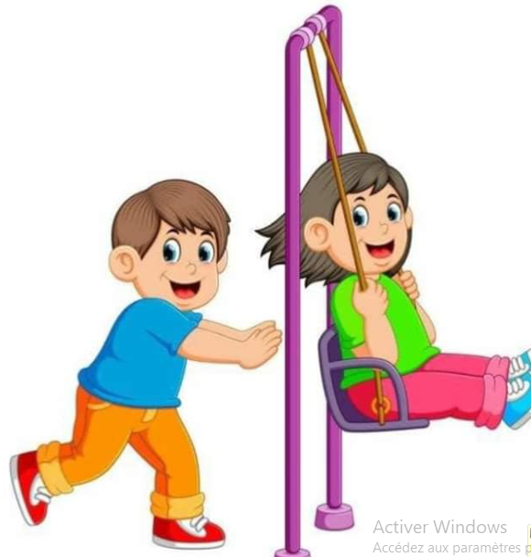  هل تمضي كل وقتك في اللعب ؟  ماذا تفعل ايضا ؟ انظر للصورة وتحدث    مطالبة الاطفال بالتعبير عن مجمل الصور | بناء التعلمات
تحصيلي  قياس مدى تحقق النتائج المرجوة | يرتب احداثا | تشويش الصور ومطالبة الاطفال بترتيبها حسب تسلسل الاحداث  الحصة الثانية انجاز تمارين الكتاب | استثمار المكتسبات

بسم الله الرحمن الرحيم
النشاط : رياضيات خديجة
المحتوى العددان 5- 6 (2)
الهدف التعلمي : يقيم علاقة بين مقدار وعدد
يتعرف على تتمة عدد
التقويم | اهداف التعلم | وضعيات التعليم / التعلم | المراحل
تشخيصي | يقرا ،يكتب ويعد اشياء | مراجعة العددين 5-6 على الالواح | وضعية الانطلاق
تكويني |  | أرسم المجموعتين التاليتين اطلب من الاطفال نقل الرسم في كل مرة على السبورة وكتابة العدد المناسب على اللوحة  مراقبة فتصحيح.  استقدام طفلين الى السبورة  اعطي للأولى اربعة اقلام والثانية قلمين اثنين .  كم قلما عند منى ؟ وكم قلما عند احمد ؟  كم ينقصها منى ليصير عندها 6؟  يعطيها احمد قلمين كم يصير عندها ؟  اوزع اوراق العمل التالية :  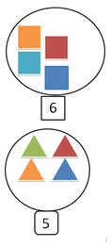  شرح المطلوب والانجاز  مراقبة فتصحيح | بناء التعلمات
تحصيلي |  | ينجز تمارين الكتاب ص65 | استثمار المكتسبات

بسم الله الرحمن الرحيم
النشاط :تربية علمية المربية خديجة
المحتوى : الحيوانات 9
الهدف التعلمي : يتعرف على منتوجات بعض الحيوانات
التقويم | اهداف التعلمات | وضعيات التعليم /التعلم | المراحل
تشخيصي | يسمي حيوانات | عرض صور بعض الحيوانات وتسميتها | وضعية الانطلاق
تكويني | يتعرف على منتوجات بعض الحيوانات | 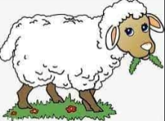  عرض الصورة التالية :  ماهذا ؟ هل تحبون لحم الخروف ؟  ماذا يكسو جسمه؟  ماذا نفعل بصوف الخروف؟    ماهذه ؟    ماذا تعطينا ؟  وهذه ؟  ماذا تعطينا النحلة ؟  وهكذا مع باقي الحيوانات | بناء التعلمات
تحصيلي | يسمي منتوجات بعض الحيوانات | انجاز تمرين الكتاب ص 72  مراقبة فتصحيح | استثمار المكتسبات

بسم الله الرحمن الرحيم
النشاط : تربية اسلامية
المحتوى : اتقان العمل
الهدف التعلمي : يفهم المعنى الاجمالي للحديث ويحفظه ويعمل به
التقويم | اهداف التعلم | وضعيات التعليم / التعلم | المراحل
تشخيصي | التهيئة للدرس | من هو ربنا ؟  ومن هو رسولنا  الطفل المسلم هل يعمل بقول الله ورسوله | وضعية الانطلاق
تكويني | يصغي ويفهم القصة  يحفظ الحديث | ذهب ابي عندالنجار ليصنع له كرسيا وبعد يومين عاد اليه فوجده قد اتم صنعه دفع له الثمن واخذه الى المنزل وبمجرد ان جلس عليه تكسر الكرسي سقط الاب على الارض .اخذ ابي الكرسي وعاد به الى النجار وقال له : انظر الى عملك قد تكسر بمجرد ان جلست عليه رد النجار : كانت عندي اشغال كثيرة فصنعته على عجل  فقال ابي ماكان يجب ان تفعل ذلك الم يوصينا الرسول باتقان العمل اما تحفظ الحديث النبوي : (إن الله يحب إذا عمل أحدكم عملا أن يتقنه)  حينها اعتذر النجار وقال اتركه لي وساعيد صناعة كرسي لك اجمل واكثر اتقان  قراءة النص مع الشرح وتذليل الصعوبات  طرح اسئلة حول النص  كتابة الحديث على السبورة  قراءته مع الشرح  تحفيظ الحديث | بناء التعلمات
تحصيلي | يستظهر الحديث ويعمل به | يستظهر الحديث | استثمار المكتسبات

بسم الله الرحمن الرحيم
النشاط : تربية مدنية المحتوى : العمل الجماعي
الاهداف التعلمية : يدرك ضرورة العمل الجماعي
التقويم | اهداف التعلم | وضعيات التعليم / التعلم | المراحل
تشخيصي | التهيئة للدرس | هل تساعد غيرك في العمل ان احتاجوا مساعدتك | وضعية الانطلاق
تكويني | من خلال الصور والحوار يدرك ضرورة العمل الجماعي | عرض الصورة الاولى 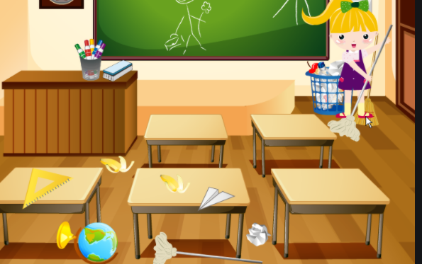  ماذاتفعل هدى؟ من يساعدها في تنظيف القسم ؟  نظفت هدى القسم بمفردها واستغرق التنظيف ساعتين وتعبت كثيرا.  الصورة الثانية :  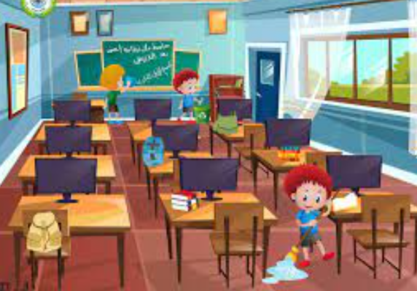  ماذا يفعل الاطفال ؟  هل سيتعبون كما تعبت هدى ؟ لماذا ؟  محاورة الاطفال حتى الوصول الى ان (العمل الجماعي يوفر الجهد والوقت) | بناء التعلمات
تحصيلي | يجرب العمل الجماعي من خلال مساهمته في تنظيف القسم وترتيب الادوات | تنظيف القسم | الاستثمار

بسم الله الرحمن الرحيم
النشاط : مسرح
المحتوى : ألعاب ايماءات (تعبيرات الوجه والجسم)
الهدف التعلمي : يظهر في ادائه التمثيلي المشاعر والاحاسيس المتعلقة بالدور المؤدى
التقويم | اهداف التعلم | وضعيات التعليم / التعلم | المراحل
تشخيصي | يسترجع مكتسباته | مراجعة تعابير الوجه  عرض صورة البنت ومطالبة الاطفال في كل مرة باختيار صورة ووضعها على وجهها ( بنت مبتسة /غاضبة / تضحك....) | وضعية الانطلاق
 | يحفظ الحوار ويظهر مشاعره | عرض الحوار :  عمر يبكي  سعاد (وعلامات التعجب على وجهها): مابال عمر يبكي ؟  ليلى : خالد اخذ قلمه ولم يرجعه له  الام غاضبة : هيا يا خالد اعد لعمر قلمه واعتذر منه .  خالد: (والخجل باديا على محياه): اسف ياعمر وهاهو ذا قلمك.  يبتسم عمر  -----  تحفيظ الحوار
تحصيلي | يظهر مشاعره عند ادائه التمثيلي | يؤدي الاطفال الحوار كاملا مبديا مشاعره (الغضب الفرح التعجب) | الاستثمار

بسم الله الرحمن الرحيم
النشاط : تربية موسيقية
المحتوى : الآلات الموسيقية
الهدف التعلمي : يتعرف على الالات الموسيقية صورة وصوتا
التقويم | اهداف التعلم | وضعيات التعليم / التعلم | المراحل
تشخيصي | التهيئة | تسميع انشودة بالصوت فقط ثم اعادةتسميعها مرفقة بالالات الموسيقية وملاحظة الفرق | وضعية الانطلاق
تكويني | يتعرف على الالات الموسيقية اصواتها وانواعها | عرض الالات الموسيقية وتصنيفها الى وترية كالعود/هوائية كالناي /ايقاعية كالطبل  تسميعهم عزفا على العود وملاحظة ان العازف على العود يستعمل الريشة او اصبعه بالنقر على الاوتار  الكامنجة ملاحظة ان العازف يستعمل القوس يحركه على الاوتار  الطبل يستعمل يديه  الناي ينفخ بفمه  تطبيق : تسميعهم اصوات الالات الموسيقية ودعوتهم الى اكتشاف الالة المستعملة | بناء التعلمات
تحصيلي |  | اداء انشودة من الاناشيد المدروسة مع العزف على اي الة تتوفر (طبل او عود....) | استثمار المكتسبات

بسم الله الرحمن الرحيم
النّشاط : تربية تشكيلية
المحتوى : تشكيل المجسمات (متوازي الأضلاع )
الهدف التعلمي : يشكل متوازي الاضلاع ويلونه
التقويم | اهداف التعلم | وضعيات التعليم / التعلم | المراحل
تشخيصي | يسمي الاشكال الهندسية المدروسة | مراجعة الاشكال الهندسية | وضعية الانطلاق
تكويني | يتعرف على متوازي الاضلاع  يرسم متوازي الاضلاع ويلونه | 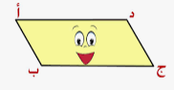  عرض متوازي الاضلاع وتسميته وملاحظة شكله /أضلاعه  توزيع اوراق العمل  شرح المطلوب (وصل النقاط)  تسميةالشكل المتحصل عليه  تلوينه  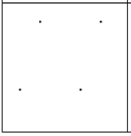 | بناء التعلمات
تحصيلي | يصف متوازي الاضلاع | يعبر عن عمله | استثمار المكتسبات

بسم الله الرحمن الرحيم
النشاط : ألعاب ايقاعية المربية خديجة
المحتوى : رقصات ثنائية
الهدف التعلمي : يتنقل على اساس ايقاعات موسيقية منجزا رقصات ثنائية
التقويم | اهداف التعلم | وضعيات التعليم / التعلم | المراحل
تشخيصي | يؤدي حركات وفق توجيهات لفظية | يقف الاطفال في حلقة مع المربية ويتحركون حسب التعليمات اللفظية الصادرة من المربية  خذ شهيقا وارفع يديك فوق الراس  وحركهماا عاليا بالحب بالاحساس  بيديك عد جانبا وبخطوتين تقدم  ثم ارفعهما بانسجام  ورفرف مثل الحمام | وضعية الانطلاق
تكويني | ينجز حركات ثنائية متناسقة على ايقاع موسيقي | على ايقاع موسيقي ينجز طفلان حركات متناسقة اذ يمسك الطفل الاول بيد الثاني  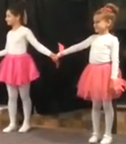  ويتقدمان الى الامام بثلاث خطوات ليفصلا الايدي ويرفعانهما الى الاعلى بحيث تتشابك اصابع اليد اليمنى مع اليسرى والدوران حول النفس مرة واحدة  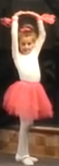  فالجلوس ثم الوقوف ليمسكا بالايدي ثانية  *تنويع الحركات في كل مرة | بناء التعلمات
تحصيلي |  | التنفس السريع فالبطيء | الاستثمار
النشاط : تربية اسلامية
المجال : قرآن
المحتوى : سورة النصر الحصة الثالثة
الهدف التعلمي : يحفظ الايةالثالثة ويربطها بالآيتين السابقتين
التقويم | اهداف التعلم | وضعيات التعليم / التعلم | المراحل
تشخيصي:  مطالبته بقراءة الايتين للتأكد من حفظهما | يقرأ الآيتين قراءة سليمة | استظهار الآيتين 1-2 من سورة النصر | وضعية الانطلاق
تكويني | يتعرف على الآية .3  يحفظها  ويربطها بالآيتين الاولى واثانية | تسميع السورة كاملة  قراءة الاية الثالثة  وكتابتها على السبورة  بسم الله الرحمن الرحيم  فسبّح بحمد ربك واستغفره إنه كان توابا  قراءة الاية  التحفيظ : بالمحو التدريجي والتلقين  الربط : قراءة الآيات الثلاثة معا | بناء التعلمات
تحصيلي: قياس مدى تحقق النتائج المرجوة | يحفظ الايات | يستظهر الآيات الثلاثة  تسميع السورة كاملة | استثمار المكتسبات

النشاط : تربية اسلامية
المجال : قرآن
المحتوى : سورة النصر الحصة الرابعة
الهدف التعلمي : يستظهر السورة
التقويم | اهداف التعلم | وضعيات التعليم / التعلم | المراحل
تشخيصي:  يسمي السورة التي سمعها | يستمع للتسجيل | تسميع السورة | وضعية الانطلاق
تكويني | يتعرف على الآية .4  يحفظها  ويربطها بالآيتين الاولى واثانية | تمارين شفوية متنوعة  1 أقرأ الايات الواحدة تلو الاخرى والاطفارل يعيدون القراءة بعدي (قراءة جماعية)  2ابدأ بالقراءةوهم يكملون :  إذا ...........ورأيت........في.......  فسبح.........إنه..........  3قراءةجماعية للسورة  4الاستظهار الفردي للسورة | بناء التعلمات
تحصيلي: قياس مدى تحقق النتائج المرجوة |  | يستظهر السورة  تسميع السورة كاملة | استثمار المكتسبات

